附件2

考 生 须 知

一、预选考试时间。请在收到预选考试时间短信后（可自行关注账号中的进度条）及时在网站上预选鉴定时间，注意预选截止时间，考试时间以准考证实际生成为准，预选截止后系统将对未预选成功的考生自动编排考试时间。
二、考试时间确认。所有考生的鉴定时间均以准考证为准，请在预选结束后第二天立即查看并打印准考证以备考。
三、考前特别提醒。考生参加每场鉴定（理论/实操）均需提前30分钟抵达鉴定站指定地点侯考（勿需提前太久候考）；考试迟到半小时及以上将自动失去考试资格；需考两个科目的考生，无论单科考试是否合格，均可继续参加另一科目的考试。
四、考场纪律要求。考试当天请携带身份证原件、准考证打印件。每场考试迟到30分钟及以上视为弃考。考试前需提早关闭手机，并存放包裹及资料，考试过程中不得携带及查看手机或资料，否则视为作弊行为处理。
五、考试成绩查询。理论成绩，在提交机考答卷后即可看到理论考试分数的显示；实操成绩，待考核完成后即可在官网首页点击“成绩查询”板块进行查询。
六、友情提醒。鉴定站（复盛站）因无餐食提供，且现场无法购买餐食，请自备餐食。现场有饮水机供应饮用冷热水，请自备水杯。
七、鉴定站（复盛站）位置指引图。鉴定站（复盛站）所在营区内位置，请查看以下指引图。
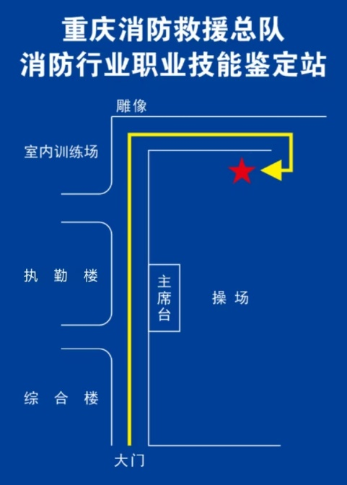

重庆消防救援总队消防行业职业技能鉴定站

